FASES REQUERIMIENTO DE SOFTWARE

1. DESCRIPCION GENERAL DEL REQUERIMIENTO 2
2. FASE DE FORMALIZACIÓN 3
3. ANALISIS DE REQUISITOS Y REQUERIMIENTOS 4
5. LEVANTAMIENTO DEL REQUERIMIENTO DETALLADO 8
6. DISEÑO DE LA ARQUITECTURA DE SOLUCION 10

DESCRIPCION GENERAL DEL REQUERIMIENTO

PROYECTO | Abogabot
Nombre Requerimiento: | Abogabot
Fecha Solicitud: | 24/02/2022
Responsable(s) Solicitud: | Señor abogado
Dependencia(s) Solicitante: | Legal
Responsable Funcional designado por el equipo de desarrollo de software: | Ivan Alexis Carbajal Sandin

FASE DE FORMALIZACIÓN

Descripción de la Solicitud
Usuario Solicitante
Es un despacho de abogados que quiere automatizar las demandas de sus clientes, esto lo harán a través de una página web llenando un formulario. Al momento de llenar el formulario se manda al proceso de pago para finalizar la transacción. Para dar seguimiento a su demanda, el cliente crea una cuenta en la plataforma y verá el seguimiento de cada una de las actualizaciones del proceso legal. El administrador del sitio recibe la notificación de una nueva demanda y con los datos llenados del formulario se crea automáticamente el documento legal en formato word para empezar el proceso. El administrador recibe el pago y debe de ser capaz de verlo en un dashboard para ver la cantidad de ingresos recibidos. El administrador actualiza el proceso de la demanda y agrega comentarios en cada paso del proceso. Al usuario le llegan correos de notificación para saber el avance de su proceso. La página debe de ser responsive para poderla ver desde el celular. La preferencia de colores del cliente es azul marino y blanco, pero acepta propuestas.
Líder Funcional
Plataforma para gestionar solicitudes legales. Permitiendo el pago del servicio y seguimiento en línea. La administración de la información es por parte del despacho de abogados.

FIRMAS DE ACEPTACIÓN:

________________________________ _______________________________
Señor Abogado Ivan Alexis Carbajal Sandin
Dependencia Solicitante Oficina Tecnologías de la Información

ANALISIS DE REQUISITOS Y REQUERIMIENTOS

Fecha Inicio | 24/02//2022 |  | Fecha Final | 12/05//2022
Modelamiento de Negocio
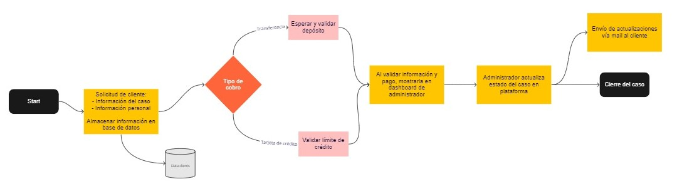

Términos de Referencia
Alcance de la solución | Almacenar solicitudes de potenciales clientes, procesar sus pagos, dar seguimiento a los casos de cada uno y notificarle los cambios que existan  Al final, procesar el caso y cerrarlo
Requerimientos Funcionales y criterios de aceptación y | Plataforma web funcional a los requerimientos, sin fallas en la interfaz, funcionamiento y generación de documentos legales utilizables por el cliente.  Cobros exitosos y almacenamiento de información del cliente.
Requerimientos no Funcionales y de calidad | Interfaz intuitiva, responsiva y de fácil manejo. Cumpliendo normas de ciberseguridad en la protección de datos personales de los clientes.
Interesados en la solución
  Nombre/Rol/Perfil | Descripción
  Señor abogado | Mantener un control de sus solicitudes, registro de pagos y un control de información viable con los clientes
Precondiciones | Proceso manual. Información no digitalizada
Requisitos Técnicos | Tipo de Desarrollo | X Web Escritorio Móvil Servicio Web  Servicio Windows Otro:__________________
Requisitos Técnicos | Base de Datos | Oracle  SQL Server  MySQL  X MongoDB  Otro:__________________ |  |  | Versión  _______  _______  _______  ___5.0 _  _______  _______
Requisitos Técnicos | Lenguaje | C#  VB  PHP  Java  X JavaScript  Otro:___________________ |  |  | Versión  _______  _______  _______  _______  __ES6_  _______  _______
Viabilidad Técnica | Luego de adelantado el análisis de los requisitos y requerimientos es viable proponer una solución técnica para esta solicitud: SI ( ) NO ( )

FIRMAS DE ACEPTACIÓN:
Nombre | Dependencia | Teléfono | Firma

DISEÑO DE LA ARQUITECTURA DE SOLUCION

Prototipos de interfaces de usuario
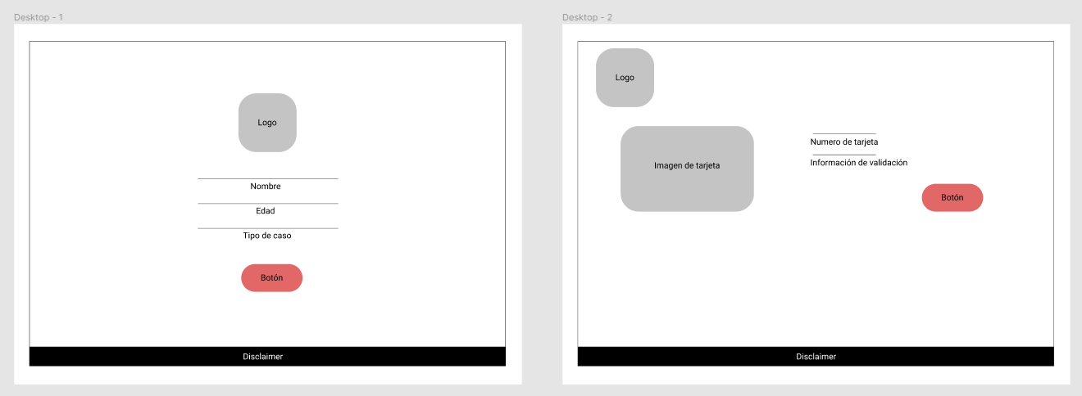
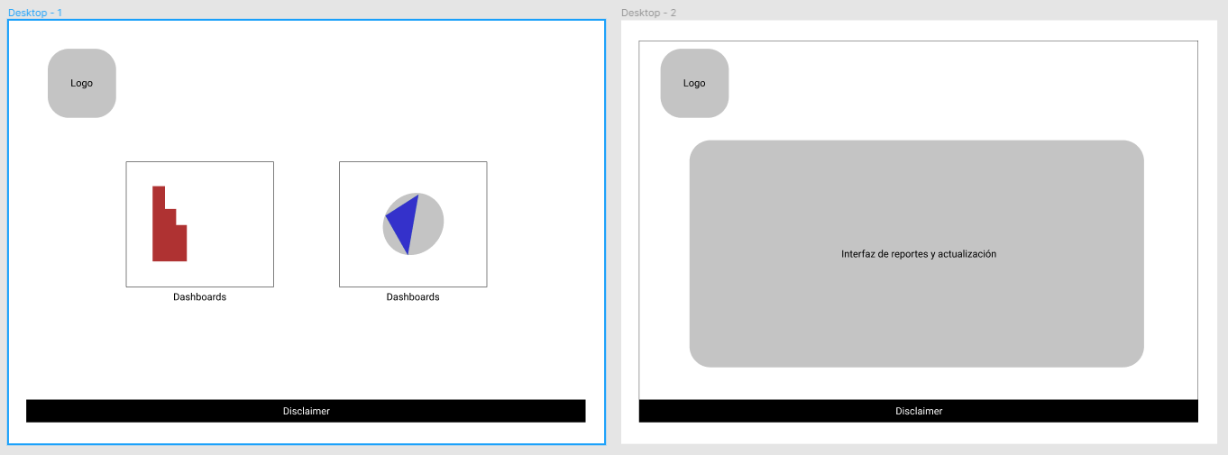

Si utiliza convenciones para diagramas Ad hoc, por favor describirlas aquí
Firmas de aceptación
Nombre | Dependencia | Teléfono | Firma

Nota: En caso de considerar limitado el uso de UML, es posible utilizar diagramas Ad Hoc.

